**Cómo Iniciar Un Proyecto Correctamente: Una Guía Completa Para La Iniciación De Proyectos**

By [Suzanna Haworth](https://thedigitalprojectmanager.com/es/author/suz-haworth/" \o "Entradas de Suzanna Haworth) 15/01/2021 [No Comments](https://thedigitalprojectmanager.com/es/guia-inicio-como-empezar-proyectos/#respond)

Determinar cómo iniciar un proyecto: ¿es la calma antes de la tormenta o una prisa maníaca por preparar las cosas para que comience el trabajo? De cualquier manera, el inicio de un proyecto es crítico para el éxito futuro. Desde la estimación y el alcance, hasta la asignación de recursos, la definición de [requisitos](https://thedigitalprojectmanager.com/requirements-gathering-guide/), la sesión informativa para tu equipo, la primera reunión importante con el cliente: hay un campo minado de tareas que pueden determinar el desarrollo de tu proyecto. Tienes que sentar las bases para el éxito.

Te voy a armar con las herramientas y la información que necesitas para saber cómo se elabora un proyecto, cómo comenzar tus proyectos de la manera correcta para que tu proyecto comience con el pie derecho, y espero que te facilite el camino futuro (No puedo decirte lo que sucede después).

Te guiaré a través de los aspectos centrales de la fase de ‘inicio de proyecto’, cómo protegerte contra los obstáculos futuros, establecer las expectativas correctas y también observar algunas áreas en las que concentrarse que realmente pueden ayudarte a tener éxito más adelante. He agregado muchos enlaces a lecturas adicionales si quieres profundizar en los distintos temas. Además, puedes obtener una [lista de verificación de inicio del proyecto](https://thedigitalprojectmanager.com/es/guia-inicio-como-empezar-proyectos/#lista-de-verificaci%C3%B3n) la cual puedes usar como referencia al inicio de cualquier proyecto.

**¿Qué Es La Fase De Inicio Del Proyecto?**

En primer lugar, ¿qué es el inicio del proyecto? Hablemos del [ciclo de vida de un proyecto](https://thedigitalprojectmanager.com/es/ciclo-de-vida-gestion-proyectos/). Sea cual sea la metodología o proceso elegido, cada proyecto debe comenzar en algún lugar. Generalmente, estos son los pasos para elaborar un proyecto: Iniciar, Planear, Ejecutar, Monitorear y Controlar y Cerrar. La fase de inicio es la primera, donde se inicia el proyecto, tanto con el equipo como con los clientes y partes interesadas. Cualquier información que manejes (por ejemplo, de la etapa de lanzamiento, del cliente, de cualquier investigación de antecedentes) se recopila para establecer y definir el alcance, los tiempos y el costo del proyecto. Esta es la preparación básica del proyecto, en la que identificas las partes interesadas, el equipo, las metas, los objetivos y los resultados esperados.

**¿Cómo Iniciar Un Proyecto Y Qué Hacer En La Fase De Inicio Del Proyecto?**

El resultado de la fase de ‘Iniciación del Proyecto’ es generalmente uno de estos dos documentos (¡a veces ambos!): [El Acta de Constitución del Proyecto (PID)](https://thedigitalprojectmanager.com/es/como-hacer-documento-inicio-proyecto/)y el El Enunciado de Alcance del Proyecto (SoW). Una buena manera de enfocarte en el inicio de tu proyecto y realmente profundizar en lo que necesitas delinear para dicho proyecto y para uno de estos dos documentos, es trabajarlo en términos de tres áreas: la Gente, el Proceso y el Producto. Estos son fundamentales para cualquier proyecto.

**La Gente**

[](https://thedigitalprojectmanager.com/wp-content/uploads/2018/06/project-initiation-people.png)  
¡Empecemos por lo más importante, la gente! No vas a crear nada sin ellos, ¿o sí?

**1. Equipo**

**Planifica la Forma de tu Equipo**

En la fase de inicio del proyecto, debes definir y preparar tu equipo. En primer lugar, revisa el proyecto y sus resultados esperados y descubre qué forma de equipo necesitas. Verifica la disponibilidad y reserva tu recurso de manera provisional. Sin embargo, cuando estés pensando en a quién reservar para un proyecto, no te fijes solo en la disponibilidad – lo que realmente debes considerar es qué habilidades requieres para entregar el proyecto con éxito. Piensa también en el cliente o las partes interesadas: ¿cómo trabajarán los miembros de tu equipo con ellos? Repasa la siguiente lista de verificación cuando formes tu equipo:

* Habilidades (¿qué deberán hacer?)
* Experiencia (¿en qué deben haber trabajado antes?)
* Partes interesadas (¿cómo deberán comunicarse?)
* Disponibilidad (¿tendrán tiempo para dedicarle?)
* Presupuesto (¿puedes pagarlo?)

Recuerda, no hagas esto de forma aislada. Habla con los conductores de diferentes disciplinas si los hay, y asegúrate de no hacer suposiciones por tu cuenta. Es bueno tener una reunión rápida con los clientes potenciales por adelantado, para ejecutar el proyecto y los resultados y obtener su ayuda para delinear los requisitos de recursos. Trabajar con base a lo anterior debería darte una forma de equipo para tu proyecto, pero recuerda dejar un período de contingencia después de planear esto antes del inicio del proyecto, en caso de que necesites buscar el conjunto de habilidades adecuado fuera de tu agencia, en profesionales independientes o contratistas.

**Más Información:**

* [10 Herramientas de Software de Gestión y Programación de Recursos](https://thedigitalprojectmanager.com/herramientas-de-software-de-gestion-de-recursos/)

**Cómo Involucrar al Equipo: Comenzar de la Manera Correcta**

Es bueno preceder a cualquier reunión de inicio con el cliente, con una reunión de equipo. Es uno de los elementos más importantes que lleva un proyecto: esto ayuda a que participen y colaboren temprano en el proyecto. Al establecer los requisitos, la forma del equipo y los objetivos, recuerda siempre que es mejor mantener a las personas involucradas y conscientes. Si bien no querrás agregar un montón de gastos generales (¡y, muchas veces, es complicado involucrar a las personas cuando están ocupadas!), La mejor manera de comenzar un proyecto con el pie derecho es establecer y administrar las expectativas con anticipación. Al involucrar a tu equipo por adelantado, se sentirán más incluidos e involucrados en la toma de decisiones y, por lo tanto, tendrán una impresión mucho más positiva del proyecto en general.

Así que ten una reunión de equipo. Organiza una reunión, con una buena agenda (asegúrate siempre de que la reunión sea útil y para las personas adecuadas) y analiza los antecedentes del proyecto, los objetivos y metas, y los requisitos que ya están establecidos. Algo que me ha resultado útil es dejar espacio al final de la reunión para un foro más tipo taller que reúna los pensamientos del equipo. Algunas buenas áreas para discutir y plantear temprano son:

* ¿Cómo quiere trabajar el equipo?
* ¿Cómo y cuándo debería el equipo obtener retroalimentación de los clientes o partes interesadas?
* ¿Cómo quiere el equipo comunicarse con las opiniones de los clientes o partes interesadas?
* ¿Qué reuniones regulares debe tener el equipo internamente? ¿Cuándo deberían ser?
* ¿Deben ser las actualizaciones ad-hoc e informales, o planeadas?

Como dije, involucrar al equipo en la toma de decisiones por adelantado podrá hacerlos sentir más interesados ??en el proyecto en general, y es un gran paso al momento de debatir cómo elaborar un proyecto. Hacer esta reunión antes de que se complete el SoW ayudará a alimentar las formas propuestas por el equipo de trabajar en el documento, haciéndola mucho más relevante para cómo se ejecutará realmente el proyecto.

**Más Información:**

* [Cómo Organizar Una Reunión de Equipo Interna Antes del Project Kickoff](https://thedigitalprojectmanager.com/es/como-ejecutar-excelente-reunion-proyecto-inicio-interna/)

**2. Partes Interesadas**

**Determinar Quién Está Involucrado, y Cuándo.**

Como parte del ‘inicio del proyecto’, describe y determina la participación de las partes interesadas. Ya sea que se trate de clientes o partes interesadas internas, es realmente importante tener en claro quién trabaja en las tareas, aprueba los resultados o revisa y retroalimenta. Crear una RACI es una gran manera de hacer esto. Escribí un artículo que se sumerge en el mundo de las RACI y te ayuda a crear una RACI que sea útil. ¡Echa un vistazo [aquí y descarga una matriz RACI gratis](https://thedigitalprojectmanager.com/es/grafico-raci-manera-mas-simple/) como un extra!

**Establecer Las Comunicaciones del Proyecto**

Como parte del SoW o PID, es práctico definir cuándo y cómo se llevarán a cabo las comunicaciones con los interesados. Después de crear tu RACI, revisa lo que consideres necesario para las actualizaciones y las reuniones con tus principales interesados. Si hay un líder claro del proyecto del lado del cliente, comenzar estableciendo la frecuencia con la que los actualizarás formalmente es una buena manera de abordar esto. Luego, amplía esto a otros miembros del equipo y cuándo deberían participar. Enumera las actualizaciones del proyecto que consideres necesarias, y luego completa el quién y cuándo. Ejemplo:

|  |  |  |
| --- | --- | --- |
| **Reunión** | **Quién** | **Cuándo** |
| Reunión de sincronización | Todas las personas internas | Diario |
| Informe de Estado Semanal | Enviado a líder del proyecto  El líder del proyecto debe hacerlo llegar al equipo | Semanal, Lunes al final del día |
| Revisión Semanal | Líder del Proyecto y Partes Interesadas Principales | Semanal, Viernes 10 AM |
| Actualización de Estado Quincenal | Equipo | Cada dos semanas, Martes a las 10 AM |

**Lecturas Adicionales:**

* [Cómo Crear un Plan de Comunicación del Proyecto](https://thedigitalprojectmanager.com/es/como-hacer-plan-comunicacion-proyecto/)

**Reunión de Inicio Para Las Partes Interesadas**

Primero, asegúrate de haber tenido la reunión de equipo interna antes de esto. Cuando estudies cómo iniciar un proyecto, no metas al equipo en una reunión sobre un proyecto del que no saben nada. Además, es bueno que ya te hayas presentado a ti mismo con el cliente o las partes interesadas involucradas antes de la reunión, ya sea por teléfono o en persona. Asegúrate de tener una agenda clara y de que no estás invitando a todo el mundo a la reunión. Siempre recuerda mantener una reunión civilizada y relevante.

Cosas que se analizan a lo largo de la reunión:

* Presentaciones
* Roles y responsabilidades
* Resultados
* Supuestos
* Riesgos
* Dependencias
* Sincronizaciones
* Costos
* Forma del equipo

**Más Información:**

* [Cómo Ejecutar Una Reunión Inicial del Proyecto Excelente](https://thedigitalprojectmanager.com/es/como-ejecutar-una-reunion-inicio-proyecto-excelente/)
* [Reunión de Inicio: La Guía Completa Para Empezar Proyectos Con el Pie Derecho](https://thedigitalprojectmanager.com/project-kickoff-guide/)

**3. Y no te olvides de… ¡ti!**

¡No te olvides de ti mismo en todo esto! Es fácil concentrarse en las partes interesadas, los clientes y tu equipo por encima de ti mismo, pero es importante asegurarte de que tus expectativas son las adecuadas para este proyecto. Analiza qué es lo que buscas obtener del proyecto y tus objetivos, e intenta planificar algunas maneras que te ayuden a lograrlos a lo largo del curso.

**El Proceso**

[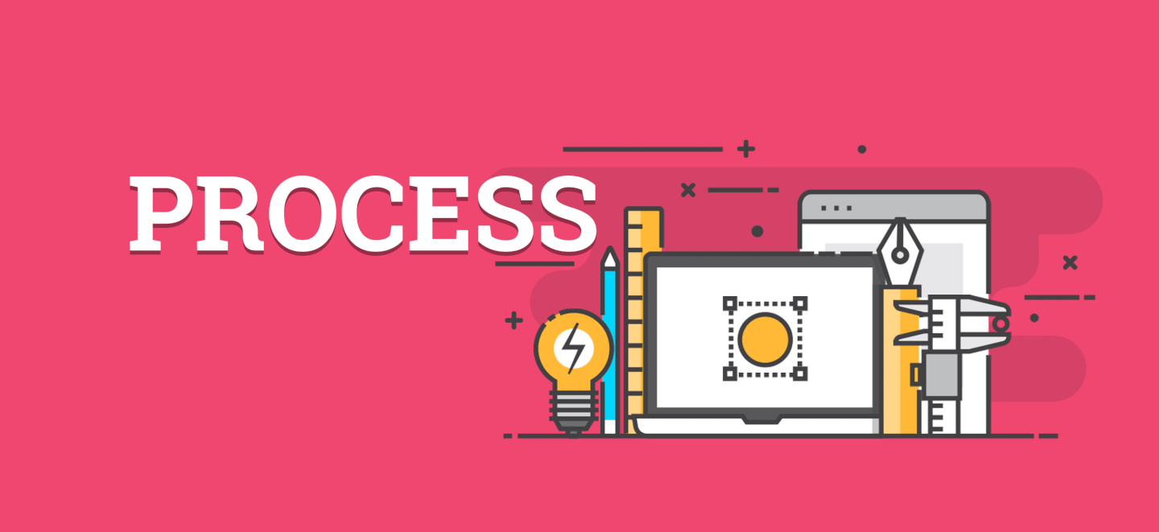](https://thedigitalprojectmanager.com/wp-content/uploads/2018/06/project-initiation-process.png)

Ah, ¡una de las cosas de las cuales a la mayoría de los Gerentes de Proyectos Digitales les encanta hablar! Es importante establecer el proceso para el proyecto al principio, de modo que haya perímetros claros que tú y tu equipo (y el cliente) puedan seguir. Sin embargo, evita atascarte demasiado en procesos, documentación, reglas y pasos para [hacer un proyecto](https://www.sinnaps.com/blog-gestion-proyectos/como-elaborar-un-proyecto). ¡A veces el proceso es la forma más rápida de matar el entusiasmo de un equipo! Aquí hay algunas áreas básicas que debes establecer cuando inicias un proyecto.

**1. Metodología**

La histórica obsesión en la gestión de proyectos: ¿qué metodología seguir? Esto podría estar claro ya por cómo funciona el cliente, o por ejemplo, cómo está configurada tu agencia o equipo. Sin embargo, lo ideal es que revises el proyecto, los resultados esperados, el equipo y luego encuentres un proceso que se ajuste a las necesidades. A menudo es una combinación de diferentes metodologías: no te preocupes por esto, siempre ten en mente lo mejor para el proyecto al momento de pensar en como elaborar un proyecto (empresarial o de cualquier naturaleza) en lugar de tratar de forzarlo para que se ajuste a una determinada metodología. Piensa en las siguientes cosas cuando consideres la metodología:

* ¿Cuál es el tamaño del proyecto?
* ¿Qué tan fijos son el alcance, los tiempos y el presupuesto?
* ¿Qué equipo tienes para trabajar en ello?
* ¿Tienes un equipo de tiempo completo o se comparte con otros proyectos?
* ¿Cómo funciona el cliente actualmente?
* ¿Tendrás un líder de proyecto de cliente totalmente comprometido?

Al utilizar las respuestas a las preguntas anteriores, deberías tener una idea más clara de qué tipo de proyecto es y, por lo tanto, cómo debes ejecutarlo. Por ejemplo, si se establece todo el alcance, los tiempos y el presupuesto, será más cercano al estilo Waterfall, o si tienes un equipo dedicado a tiempo completo con un proyecto de cliente totalmente invertido, esto podría prestarse más a un proyecto de corte ágil.

**Lecturas Adicionales:**

* He escrito un artículo sobre metodologías, centrado en Scrum y Waterfall, y en la discusión de cómo hacer que los híbridos funcionen: [Agile vs Waterfall. ¿Qué Debes Usar Para tu Proyecto?](https://thedigitalprojectmanager.com/es/agile-frente-a-waterfall/)
* También revisa esto para obtener una descripción general: [9 Metodologías de Gestión de Proyectos Simplificadas](https://thedigitalprojectmanager.com/es/metodologias-gestion-proyectos-simplificadas/)

**2. Herramientas**

Otra obsesión del Gestor de Proyectos: ¿cuáles son las herramientas correctas para usar en el proyecto? Bueno, de nuevo, esto realmente depende de tu proyecto. Como he dicho a lo largo de la publicación, evita procesos demasiado pesados. Esto aplica también para las herramientas, evita agregar muchas herramientas innecesarias a la mezcla. Algunas áreas a considerar cuando se seleccionan las herramientas que necesitas son:

* Planificación y administración de recursos, por ejemplo, Harvest o Traffic
* Planificación y administración de escalas de tiempo, por ejemplo, Microsoft Project o Smartsheet
* Comunicación para las partes interesadas, por ejemplo, las Hojas de Cálculo de Google o Confluence.
* Gestión de tareas internas, por ejemplo, Jira o Trello

Personalmente, me gusta mantener las cosas simples y con frecuencia me encuentro usando Google Sheets para muchas cosas. Independientemente de las herramientas que utilices, asegúrate de que tu equipo interno y las partes interesadas estén de acuerdo y sepan cómo usarlas de manera efectiva. Evita complicar en exceso las cosas, y siempre puedes refinar las herramientas más tarde en el proyecto si te das cuenta de que las cosas no funcionan.

**Más Información:**

* [15 Herramientas de Software de Gestión de Proyectos](https://thedigitalprojectmanager.com/es/las-mejores-herramientas-de-software-de-gestion-de-proyectos/)
* [¿Estás Comparando Herramientas de Gestión de Proyectos? Considera Estos 3 Criterios Principales](https://thedigitalprojectmanager.com/weighing-project-management-tools-top-3-criteria/)

**3. Riesgos**

Pensar en el futuro es una de las mejores cosas que puedes hacer en la fase de ‘Inicio del Proyecto’ cuando comienza un proyecto. Establecer riesgos que puedan impedir la ejecución del proyecto es extremadamente importante por adelantado. Crea un [registro RAID](https://www.projectsmart.co.uk/raid-log.php) para resaltar riesgos, suposiciones, problemas y dependencias, y también trabajar en cómo minimizarás estos. Asegúrate de involucrar a tu equipo y considera realizar una sesión [pre-mortem](https://suzannahaworth.com/2017/05/getting-introspective-how-to-look-forward/) con tu equipo en la que tengan una lluvia de ideas sobre las áreas de riesgo, ya que es probable que surjan cosas en las que ni siquiera hayas pensado.

**El Producto**

[](https://thedigitalprojectmanager.com/wp-content/uploads/2018/06/project-initiation-product.png)

Finalmente, el producto: lo que estás creando. He aquí algunas áreas básicas que deben establecerse dentro de la fase de ‘Iniciación del Proyecto’.

**1. Requisitos**

En primer lugar, al analizar cómo iniciar un proyecto, pregúntate: ¿cuáles son los requisitos para el proyecto? Antes de iniciar el proyecto correctamente y reunir los requisitos en la etapa de planificación, es bueno resumir lo que ya sabes. ¿Cuáles son las necesidades de negocios, clientes y usuarios de lo que estás creando? Esto te ayuda a tener una comprensión clara de los antecedentes y el contexto del proyecto.

**2. Alcance y Resultados**

En esta etapa del proyecto, tendrás una idea de cuáles son los resultados requeridos. Ahora es el momento de comenzar a aplicar esto y colocar algunos perímetros alrededor de ellos para poder llegar a un acuerdo sobre ellos en el SoW o PID.

**3. Determinar los Resultados Requeridos**

A partir de la información que manejas, organiza una reunión interna para revisar los resultados requeridos con el equipo. Si el equipo aún no está en su lugar y necesitas avanzar con el establecimiento de los resultados, reúnete con los líderes de disciplina. Asegúrate de que la gente se alimente de los resultados, ¡no los determines de forma aislada! Cuando verifiques con el equipo, asegúrate de tener en mente estas áreas para revisar por cada resultado requerido:

* ¿Qué es?
* ¿En qué formato estará?
* ¿Serán necesarias unas rondas de modificaciones?
* ¿Quiénes participarán?
* ¿Cuándo debería ser entregado?
* ¿Tiene dependencias en otros resultados requeridos?

Aquí hay un ejemplo, de uno de mis proyecto recientes (lo hice un poco más genérico):

|  |  |  |
| --- | --- | --- |
| **1.** | **Aproximación inicial al diseño fundamental**  **Formato:** Archivos de diseño (Sketch), enviados para retroalimentación usando InVision  **Modificaciones:** Iterativas hasta el 16/02/18 | [Mi agencia] definirá un enfoque inicial para el diseño fundamental que es necesario como parte de la Etapa 1 de este proyecto. Los fundamentos necesarios se asignarán a partir de las 3 plataformas acordadas que son el enfoque de la Etapa 1. Los fundamentos incluirán Tipografía, Cuadrícula, Colores e Íconos.  El objetivo es establecer estos fundamentos para informar el tratamiento de diseño inicial y también el diseño futuro en otras etapas. |
| **2.** | **Inventario de componentes y priorización**  **Formato:** Documentación  **Modificaciones:** Iterativas hasta el 16/02/18 | [El cliente] suministrará un inventario de componentes a [mi Agencia], y [mi Agencia] revisará éste y las 3 plataformas identificadas para crear una lista de componentes.  Luego [mi Agencia] dará prioridad a estos componentes en base a ‘eliminar, mejorar, reutilizar’ y los agrupará en categorías. Los componentes se comprobarán en las 3 plataformas para identificar dónde se utilizan los componentes comunes.  Este inventario de componentes y la priorización identificarán cuáles son los componentes centrales necesarios para el contenido que se entregará en el prototipo. |

**4. Presupuestos y Plazos**

A partir de tu lista de resultados requeridos, ahora tienes un alcance de proyecto aproximado y necesitas sentar los tiempos y roles en relación a esto. Trabaja con tus conductores de disciplina para estimar los tiempos y la forma del equipo, siempre basándote en esto. Dependiendo del proceso, es posible que estés estimando por Iteraciones o por fases con aprobaciones. Asegúrate de trabajar con el equipo en esto, para establecer los perímetros correctos. Nuevamente, no fuerces un proceso en el proyecto, asegúrate de que el proceso se ajuste al proyecto. Llega a un acuerdo sobre la forma del equipo, y luego compara los costos con esto. En esta etapa, para el PID o SoW, no necesitas un desglose detallado de los plazos, sino más bien una visión general de las fases del tiempo.

**Lecturas Adicionales:**

* [Cómo Estimar Proyectos: La Guía Completa Para el Presupuesto y la Estimación de Costos del Proyecto](https://thedigitalprojectmanager.com/es/guia-estimacion-presupuesto-costos/)
* [Cómo Crear el Plan de Proyecto Perfecto. La Guía Definitiva](https://thedigitalprojectmanager.com/es/guia-plan-proyecto/)

**5. Medidas del Éxito**

¿Qué es un proyecto o producto si no tiene éxito? ¿Qué significa tener éxito? No olvides que tu proyecto también necesita algún tipo de medida, de modo que puedas revisar y comprender dónde salieron bien o no las cosas, y qué tan exitosa fue la entrega. Crea algunos criterios de medición que revisarás al final (o en ciertas etapas a lo largo del proyecto). Considera áreas como:

* Los principales indicadores de rendimiento, por ejemplo, aumento de visitantes a un sitio
* Satisfacción del cliente, es decir, ¿qué tan contento está el cliente con el proyecto?
* Satisfacción del equipo, es decir, ¿qué tan contento está el equipo con el proyecto?
* Variación en el tiempo
* Variación en el presupuesto

**Lectura Adicional:**

* [5 Maneras de Medir el Éxito del Proyecto](https://www.projectmanager.com/blog/5-ways-to-measure-project-success)

**Los 5 Desafíos Principales Al Iniciar Proyectos, Y Cómo Superarlos**

Hay muchos desafíos a los cuales puedes enfrentarte en la etapa de inicio del proyecto. A continuación, describiré cinco desafíos clave que me he encontrado varias veces, al pasar por la iniciación del proyecto y cómo superarlos.

**1. La Etapa de ‘Iniciación del ‘Proyecto va Demasiado Lento**

Con frecuencia, al comienzo de un proyecto, todos toman un poco más de tiempo en lo que tienen que hacer y todo está un poco más relajado. Después de todo, falta mucho tiempo. ¡Ya es hora de hacer el proyecto! A veces, sin embargo, las Iniciaciones del proyecto pueden comenzar a alargarse demasiado tiempo. He visto esto muchas veces, y realmente puede afectar el proyecto al final, cuando estés luchando por cumplir con los tiempos que prometiste. Estos son algunos consejos para garantizar que el proyecto progrese al ritmo correcto:

* Haz llamadas o reuniones para discutir y ponerse de acuerdo: regularmente, esto puede ayudar a acelerar las cosas en lugar de tener muchos correos electrónicos de ida y vuelta.
* Asegúrate de que el cliente y el equipo sepan cuáles son los resultados requeridos para la etapa de ‘Iniciación del Proyecto’ y las dependencias que se apoyan en ellos. Resalta de inmediato si están bloqueando el progreso de algo.
* Establece tiempos generales para esta fase: Antes del inicio, a menudo es fácil divagar, así que asegúrate de que haya un objetivo claro en el que se deba trabajar.
* Piensa en el impulso del equipo y el cliente: ¿Cómo involucrar y motivar a las personas, y así aclarar que sí se está progresando? Como la fase de ‘Iniciación del Proyecto’ tiene menos que ver con el proceso y más con sentar las bases, al jugar con las posibilidades de cómo iniciar un proyecto, intenta encontrar cosas tangibles que tú y tu equipo puedan hacer para ayudar a que el proyecto sea más real.

**2. Asumir un Proyecto a Mitad de Camino**

A menudo, muchos de los consejos que leo para la gestión de proyectos asumen que estás comenzando justo desde el principio del proyecto y que puedes dirigirlo desde allí. Pero, ¿qué sucede si te incorporan al proyecto a la mitad o al comienzo de una determinada fase? Puede ser realmente complicado ya que no has estado involucrado en la etapa de Iniciación. Prueba estos consejos:

* Asegúrate de tener claro todo lo que ha sucedido anteriormente. Si alguien te entrega el proyecto, pídele que te proporcione una lista de enlaces, resultados y estado asociado, y cualquier enlace a documentos importantes.
* Configura las reuniones iniciales del proyecto con el equipo y luego con las partes interesadas, tal como lo harías en la ‘Iniciación del Proyecto’ en el comienzo “real” del proyecto. Si bien no quieres que tu equipo o cliente tengan que repetir las cosas, apreciarán que necesitas ponerte al día y también es una buena manera de reiniciar el equipo y avanzar con el nuevo líder del proyecto. También es bueno realizar una revisión del proyecto a mitad de camino — ej: puedes analizar los riesgos existentes o la tasa de quema actual en el presupuesto, para asegurarte de que todos estén en sintonía.

**3. Tener Una Iniciación de Proyecto de Un Proyecto Que Abarque Varias Fases**

Un problema central con un proyecto grande y de larga duración es tener la reunión inicial justo al comienzo del proyecto y luego no repetirla nunca a medida que pasas por diferentes fases. Lo que se decide para una fase, no necesariamente cuenta en todas las fases y abarca la vida útil del proyecto. Intenta lo siguiente:

* Si el proyecto tiene fases diferentes claras, por ejemplo, una fase de descubrimiento separada del desarrollo, trata cada fase como un mini-proyecto en lugar de hacer una pieza inicial más grande. Esto proporciona puntos de partida clave para cada fase, en lugar de tratar de hacer muchas suposiciones al principio.
* Ten una pequeña reunión inicial en cada etapa y asegúrate de haber revisado la [lista de verificación de Inicio del Proyecto](https://thedigitalprojectmanager.com/es/guia-inicio-como-empezar-proyectos/#lista-de-verificaci%C3%B3n) y de haber cubierto cada elemento dentro de esa fase específica.

**4. Hay Una Falta de Claridad en Torno al Proyecto**

A veces, cuando comienza la fase de inicio del proyecto, las cosas pueden parecer un poco vagas y los miembros del equipo confundirse sobre lo que realmente es el proyecto. Asegúrate de observar lo siguiente cuando consideres cómo iniciar un proyecto para alinear a tu equipo:

* Asegúrate de tener una lista clara de los requisitos del cliente. Asegúrate de incluir los requisitos técnicos, de usuario y técnicos dentro de esto.
* Ejecuta estos requisitos con tu equipo si tienes uno asignado. Si no, asegúrate de que tienes disciplina. Asegúrate de que las personas estén comprometidas desde el principio.
* Una vez que hayas realizado los inicios internos y de clientes, mantén el impulso dentro del equipo; asegúrate de que el equipo sepa lo que está entregando y de que estén centrados en ello. Involucra siempre al equipo en el establecimiento del resumen, la definición de los resultados y el enfoque del proyecto.

**5. El Inicio de tu Proyecto se Demora**

¿Alguna vez te has emocionado por el inicio de un proyecto, reuniste todos los requisitos, definiste un plan y los siguientes pasos para un proyecto… y luego, algo sucede y se retrasa el inicio? El impulso se pierde y el equipo de proyecto propuesto se dispersa. ¿Cómo superar estos retrasos?

* Si hay una discusión sobre el presupuesto del proyecto (de negocio, empresarial, etc.), asegúrate de consultar todas las decisiones presupuestarias con el cliente correctamente. ¿Qué están obteniendo por su dinero? Sé tan claro como puedas.
* Si no pueden pagar el presupuesto propuesto, echa un vistazo al alcance, ¿hay algo que puedas eliminar? Ten una discusión abierta y honesta con ellos para tratar de llegar a un acuerdo.
* Para que las cosas se muevan rápidamente, intenta obtener una pequeña cantidad de presupuesto aprobado para una fase de descubrimiento.
* Si el cliente no se está involucrando o no cumple con los plazos de entrega anticipados, asegúrate de plantearlo rápidamente; ayúdalo a comprender qué impacto tendrá esto en el proyecto.
* Si hay problemas internos para lograr que el equipo se establezca, o para ponerse en marcha con el trabajo, plantea esto internamente. Nuevamente, ayuda a tu equipo interno y a la gerencia a comprender el impacto de los resbalones en el proyecto.

**Los Diez Mejores Consejos Para Tener En Mente Al Iniciar Un Proyecto**

[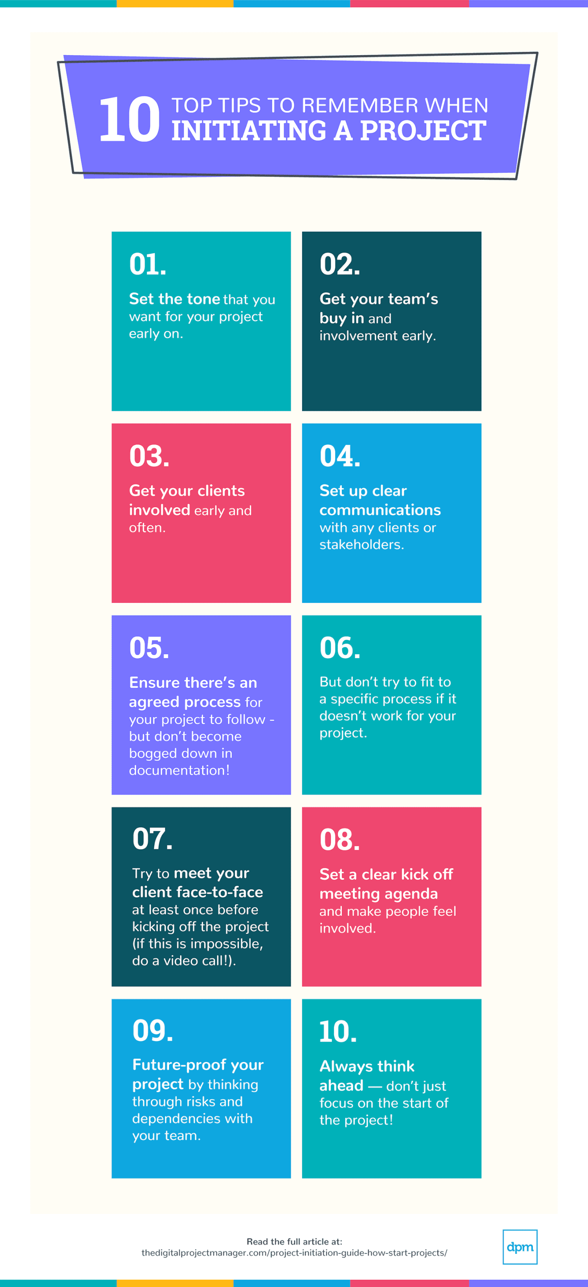](https://thedigitalprojectmanager.com/wp-content/uploads/2018/06/Project-initiation-tips-how-start-project.png)

1. **Establece el tono** que quieres para el proyecto desde el principio.
2. **Obtén la participación temprana de tu equipo.**
3. Esto también se aplica al cliente, **involucrándolos temprano y con frecuencia.**
4. **Asegúrate de que se establezcan comunicaciones claras** con los clientes o partes interesadas.
5. **Asegúrate de que haya un proceso acordado** para el proyecto, ¡pero no te quedes atascado en la documentación!
6. Eso sí, no intentes ajustarte a un proceso específico si no funciona para el proyecto.
7. Intenta **reunirte cara a cara con el cliente** al menos una vez antes de iniciar el proyecto (si esto es imposible, ¡al menos tengan una videollamada!)
8. Para cualquier reunión inicial, **establece una agenda clara** y haz que la gente se sienta involucrada.
9. Prueba y protege el proyecto**pensando en los riesgos y las dependencias** con tu equipo.
10. **¡Piensa siempre por adelantado**, ¡no te centres solo en cómo iniciar un proyecto!

**Lista De Verificación De Iniciación Del Proyecto**

Aquí hay una lista de verificación práctica, que cubre los elementos clave que debes cubrir al precisar cuáles son los pasos para realizar un proyecto, y pasar por la iniciación el mismo.

[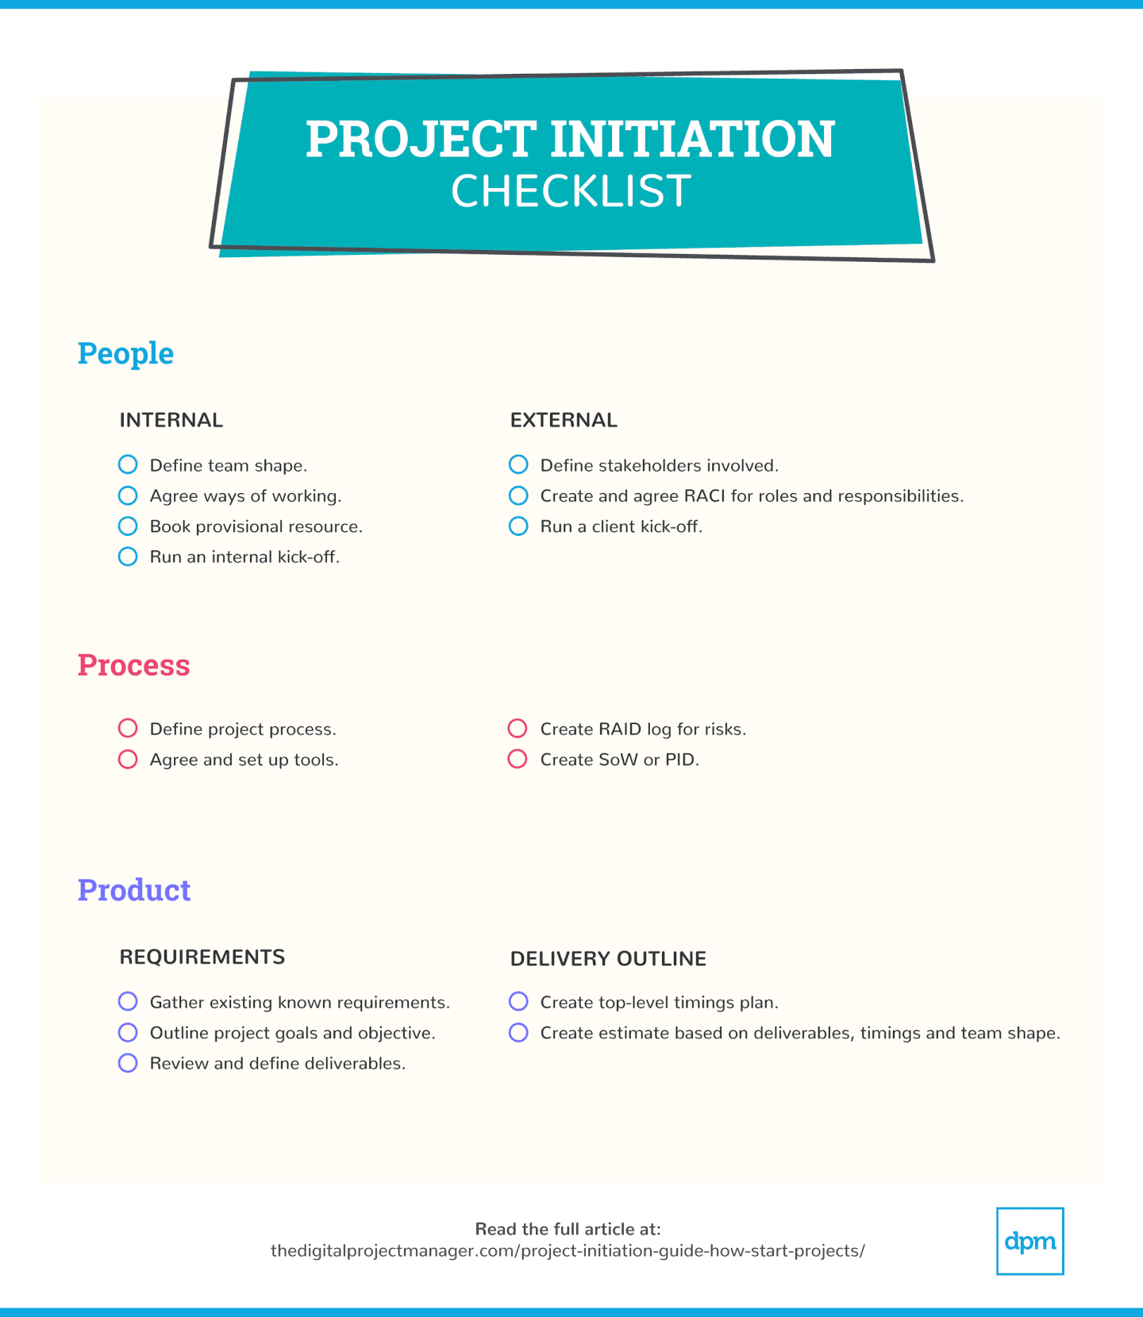](https://thedigitalprojectmanager.com/wp-content/uploads/2018/06/Project-Initiation-Checklist-How-Start-A-Project-Right.png)

**¿Qué Opinas?**

¿Hay otras áreas a considerar al momento de establecer cómo iniciar un proyecto? ¡Hazme saber lo que piensas en los comentarios!



[**Suzanna Haworth**](https://thedigitalprojectmanager.com/es/author/suz-haworth/)

Suze Haworth es Gerente de Proyectos Digitales Senior independiente en Londres. Tiene más de 10 años de experiencia trabajando en agencias, ascendiendo en la empresa a partir de sus primeros días en la gestión de cuentas antes de ver la luz y darse cuenta de su pasión por la gestión de proyectos. Ahora lidera equipos en todo tipo de compilaciones digitales, desde campañas sociales y medios digitales hasta sitios web grandes y complejos. Suze ha gestionado proyectos para clientes como BBC, WaterAid, Channel 4, Esso, Lipton Tea, SEAT y Mozilla, por nombrar algunos. Ella es una ScrumMaster certificada, dicta conferencias habitualmente, y también puedes encontrarla publicando blogs en línea. Cuando no está administrando o hablando sobre cosas digitales (y creando numerosas hojas de cálculo de Google), le gusta alimentar sus obsesiones con las montañas y el café.